Interscalenblockad med kvarliggande kateter

Revidering i denna version
Ingen revidering, enbart förlängning

Syfte
Större axelkirurgi är förenat med moderat till svår postoperativ smärta. God smärtlindring är viktigt för funktionell återhämtning och tidig hemgång. Interscalenblockad bedövar axel och proximala överarmen via C5-C6:s nervrötter samt axelns översida (C3-C4) via n supraclavicularis i cervikala plexus – se bild 1. C5 och C6 finns belägen i skalenusluckan mellan främre och mediala m. scalenus.
Kontinuerlig infusion via kateter ger, jämfört med bolusdos, förlängd smärtlindring med minskat opioidbehov, mindre postoperativt illamående och mer välmående (1,2,4).

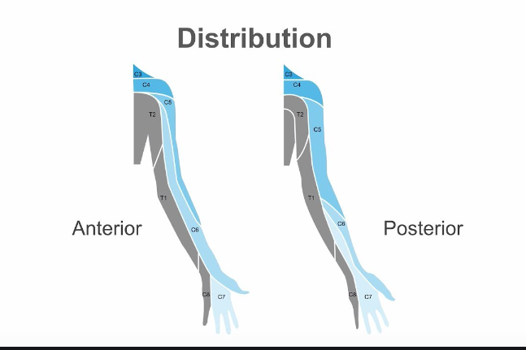
Bild 1.

Alternativ till kateter är bolusdos Ropivacain 7,5 mg/ml, tillsammans med 4 mg Dexametason, som ger en förlängd duration av blockaden. (3,5).

Procedur

Indikation
Större kirurgi på axel, laterala delen av klavikeln, AC-leden, proximala humerus och armbågen. Stark indikation vid operation av axelprotes och av rotatorkuffen.

Patientinformation
Ansvarig anestesiolog informerar patienten om indikation, PCPA (Patient-Controled Peripheral Analgesia) - funktion, vanliga biverkningar som diafragmapåverkan och heshet, risker och annan kompletterande information.

Ansvarig anestesiolog ansvarar för

- Inläggning av interscalenkateter, som skall förses med tydlig markering. Dokumentera inläggningsställe och insticksdjup i Melior
- Funktionskontroll av interscalenkateter.
- Ordination i Melior av behandling avseende läkemedel, koncentration och infusionshastighet.

Kontraindikationer
Kontraindikationer är infektion vid instickstället, kontralateral frenikuspares, pneumektomi, svår KOL eller annan svår lungsjukdom och koagulopati (samma som för EDA/spinal).

Utförande
Inläggning av kateter skall ske som vid CVK-läggning, d v s sterilt med sterila dukar, rock, handskar, munskydd och mössa. Man bör vara två sterilklädda personer, varav en specialist med tidigare vana.
En färdig back med utrustning finns på preopcenter.
Patienten ligger i sidoläge, alternativt halvt sidoläge, med kilkudde under sig. Instickstället bedövas med 1% Mepivacain. Med hjälp av ultraljud identifieras plexus (C5-C7) i interscalenluckan. Katetern placeras ultraljudledd inline i nivå med C5-C6 i skalenusluckan.
Efter aspiration i kateter ges under samtidig ultraljudskontroll en bolusdos på 10-20 ml Narop 7,5 mg/ml. Bedövningsmedlet skall sprida sig runt plexus inne i skalenusluckan.
Injektionen skall göras utan motstånd och inte orsaka smärta hos patienten. Notera var katetern ligger i hudplanet. Limma fast katetern vid instickstället med vävnadslim (Histoacryl® eller motsvarande) och lägg genomskinligt förband så att instickstället kan inspekteras.
Led bort katetern bort från operationsområdet och märk upp med medföljande etikett.

Kateterläget och utbredning/effekt dokumenteras i Melior och postoperativ läkemedelsbehandling i PCPA-pump ordineras i läkemedelsmodulen.

Biverkningar
Ipsilateral frenikuspares (halvsidig diafragmapares, incidens 100%. Ger ca 20-25% sänkt lungfunktion, men har ingen klinisk betydelse hos lungfriska patienter), heshet p g a bedövning av ipsilateralt stämband (n laryngeus recurrens) och Horners syndrom (ganglion stellatum). Alla biverkningar är övergående efter blockaden släpper.

Komplikationer
Totalspinal, injektion i a.vertebralis, intraneural injektion, blödning, infektion och lokalanestetisk systempåverkan.

Postoperativt-UVA
På UVA kopplas katetern till en PCPA-smärtpump. Lämplig startdos är Narop 2 mg/ml i en infusionstakt av 4-8 ml/h med patientstyrda doser på 2-4 ml, spärrtid på 30-60 minuter. Utvärdera och eftersträva så låg dos som möjligt. Förutom sedvanlig UVA-övervakning kontroll av kateter, VAS och ev tecken på LA-toxicitet var 30:e minut. Patienten kan lämna UVA enligt sedvanliga utskrivningskriterier och invändningsfri övervakning av kateter, om inte ansvarig anestesiolog ordinerar annat.

Postoperativt – Avdelningen
På avdelningen utförs kontroller en gång per timma de fyra första timmarna enligt ett fastställt protokoll Interscalenekateter vid axelkirurgi.
Katetern avlägsnas efter 12-72 timmar (om ingen annan ordination) och därefter görs kontroller en gång per timma i fyra timmar. Bedövningseffekten klingar av efter 1-4 timmar.

Kontrollera instickstället så att det inte föreligger någon rodnad eller svullnad. Katetern skall vara lätt att avlägsna. Inspektera katetern så att den är intakt. Finns det pus i sårkanalen eller på katetern så skall katetern skickas för odling. Kontakta anestesiolog vid avvikelse.

För att minska risken för smärtgenombrott måste annan smärtlindring initieras i god tid innan effekten av den perifera blockaden avtar. Förslag till smärtlindring är långverkande opioid och COX2-hämmare som ordineras av ansvarig anestesiolog till och med morgonen efter operation. Därefter är avdelningsläkare ansvarig för fortsatt analgetisk behandling.

Källor
- Vorobeichik et al. Should continuous rather than single-injection interscalene block be routinely offered for major shoulder surgery? A meta-analysis of the analgesic and side-effects profiles.
- Orebaugh and Dewasurendra. Has the future arrived? Liposomal bupivacaine versus perineural catheters and additives for interscalene brachial plexus block. Curr Opin Anesthesiology 2020, 33:704-709.
- Albrecht E et al.Dose-response relationship of perineural dexamethasone for interscalene brachial plexus block: a randomized, controlled, triple-blind trial. Anaesthesia 2019;74:1001-1008
- Kirkham et al. Optimal Dose of Perineural Dexamethasone to Prolong
Analgesia After Brachial Plexus Blockade: A Systematic Review and Meta-analysis.
- Cummings et al. Effect of dexamethasone on the duration of interscalene nerve blocks with ropivacaine or bupivacaine. Br J Anaesthesia 2011; 107:446-453.

